**Урок психологии в 4 классе.**

**Тема.** **Виды памяти.**

**Цель:**

Показать разные способы запоминания.

Мотивировать детей на тренировку своей памяти.

**Задачи:**

Дать представления о видах памяти.

Показать связь различных видов память с органами чувств.

Научить различным способам запоминания

**Оборудование:**

Наглядные пособия (цифры, плакаты для развития зрительной памяти, для проведения физминутки)

**Ход урока:**

**Фронтальный опрос:**

**-** Что такое память?

-Чем память помогает человеку и чем мешает?

-Что тебе недавно пришлось запоминать? Как ты это делал?

**Объявление темы урока:**

Сегодня на уроке мы узнаем что память бывает разных видов. Научимся выбирать разные способы запоминания.

**Беседа:**

Можешь ли ты вспомнить, как выглядят первые весенние цветы? А как шумит пролетающий в небе самолёт? Какая на ощупь шерсть у кошки? Как пахнут твои любимые конфетs и какие они на вкус?

Наверное , тебе легко удалось вспомнить это. Ведь тебе не раз приходилось видеть цветы, слышать звук самолёта, гладить кошку и есть конфеты.

Ну а помогла тебе в этом образная память.

* **Образная память- это память на образы, которые возникают у человека при восприятии окружающего мира.**(Запись определения в тетрадь)

Образная память связана с нашими органами чувств.С теми органами, с помощью которых мы воспринимаем окружающий мир. На предыдущих занятиях ты узнал, какие органы чувств есть у человека. Вспомним их.

Правильно! Их пять. В соответствии с нашими органами чувствразличают **пять видов образной памяти:зрительную,слуховую, обонятельную, вкусовую и осязательную**.( запись в тетрадь).

Когда мы говорим о зрительной памяти, то речь идёт о запоминании того,что мы видим.

Давайте проверим , какя у вас зрительная память. Чертим в тетрадь таблицу:

**Практическая работа:**

|  |  |  |
| --- | --- | --- |
|  |  |  |
|  |  |  |  |
|  |  |  |

А теперь посмотри в течении 10 сек на такую же , но заполненную таблицу.Постараёся запомнить какой предмет в какой клетке изображён.

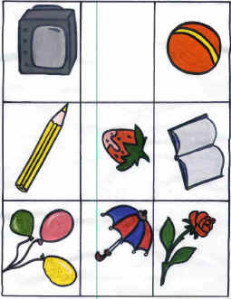

Закрой учебник. Вспомни и нарисуй в своей тетради , какой предмет и в какой клеточке был изображён.Сравни таблицу с образцом. Посчита свой результат. За каждый правильный рисунок ты получаешь 1 балл.

Не расстраивайся, если ты набрал меньше баллов, чем кто- то из из твоих друзей. Зрительную, как и другие виды памяти, можно развивать. Для этого, например, можно прелставить себе, как каждый предмет из таблички оживает.

А что такое **слуховая память?** Вы правильно догадались, что слуховая память связана с органами слуха( ушами).

Я прочитаю вам слова, а вы запишите их, после того, как я вам их прочту.

**Дом, ручей, кукла, лес, собака, мотоцикл, пирог, цветок, снег, воробей.**

За каждое правильное слово получаешь 1 балл.

А теперь поговорим **об осязательной памяти**. Это способность запоминать ощущения от прикосновения к разным предметам. В твоей памяти хранится множество информации о том, какие на ощупь те или иные предметы. Гладкие или шершавые,тёплые или хололдные, мягкие или жёсткие.ит.д.

Попробуй закрыть глаза и исследовать руками предметы, которые лежат на порте или столе. Попытайся отгадать, до чего дотрагиваешься.

Получилось? Молодец! Если ты не смог отгадать предмет, то нарисуй его у себя в тетради . Потом напиши рядом, какой он на ощупь. Тогда в следующий раз тебе будет легче узнать его.

**Физминутка**

Посмотрите на этих человечков, запомните их движения, повторите по памяти.

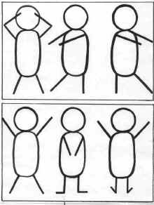

**Обонятельная память-это память запахов**. Она связана с работой обонятельного анализатора. В своей жизни мы сталкиваемся со множеством запахов. Многие из них тебе запомнились. Дома подбери несколько предметов, имеющих характерный запах. Закрой глаза и попробуй только с помощью обоняния угадать, какой предмет лежит перед тобой..

Проделай подобный эксперимент со **своей вкусовой памятью.**Эта память помогает тебе запоминать вкус различных продуктов. Подготовь несколько съедобных ипредметов, имеющих характерный вкус: сладкие, горькие , кислые..и.т.д. Закрой глаза и попытайся угадать, что ты сейчас пробуешь. Вспомни ситуацию, когда ты уже пробовал тот или иной предмет. Какое ощущение и настроение у тебя было тогда? Открой глаза и проверь, правильно ли ты угадал.

**Практическая работа. Упражнения на развитие памяти.**

На доске слова ***сыр, платье, бумага, книга, компот, шарф, костюм, варенье, тетрадь, карандаш.*** Наша задача запомнить эти слова. Прочитайте и подумайте, как удобнее эти слова запомнить. (Их можно сгруппировать по темам: одежда, продукты, школьные вещи). Поработаем со словами по группам. Закрываем слова, пишем по памяти. Можно еще раз открыть на пять секунд. Запоминается не то, что постоянно находится перед глазами, а то, что появляется и исчезает. Когда я буду открывать на несколько секунд, постарайтесь увидеть те слова, которые не можете вспомнить. (Этот прием используется в течение всего урока).

Оцените себя:

меньше 5 слов – память нужно развивать  
6, 7, 8 слов – хорошо  
9,10 слов – отлично

Как результат?

**Развиваем зрительную память.** Работаем с таблицей, на которой нарисованы вазы. (Рисунок 3) Посмотрите на эту вазу (Рисунок 4), запомните. А теперь найдите эту вазу среди других и назовите номер, под которым она находится. Узнали? Молодцы!

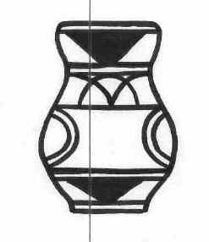

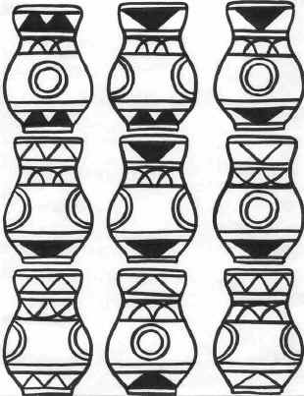

**Итоги урока:**

**Какие виды образной памяти ты знаешь? С какими органами чувств они связаны?**

**Подумай, в каких ситуациях для человека бывает очень важна зрительная память? В каких слуховая? В каих ситуациях- осязательная, обонятельная, вкусовая память?**